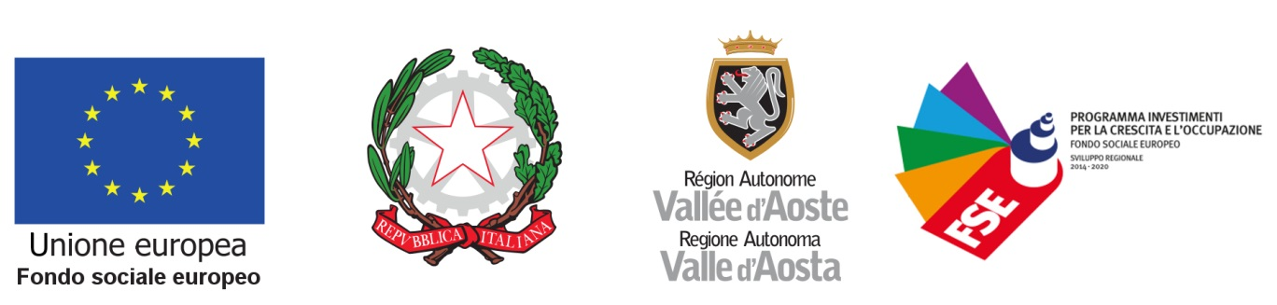
“Accrescimento delle competenze della forza lavoro attraverso la formazione continua. Annualità 2021/2022”
Dichiarazione sostitutiva ai sensi dell'art. 47 del decreto del Presidente della Repubblica 28 dicembre 2000, n. 445 e dell’art. 31 della LR 6 agosto 2007, n. 19

ALLEGATO ALLA RICHIESTA DI FINANZIAMENTO PROGETTO INTERAZIENDALE (da compilare per ogni impresa partecipante)
(da compilare a computer)
Il/La sottoscritto/a ______ nato/a a _____ (__) il _____ residente a ______ (__) in via ________ n.__, in qualità di legale rappresentante/titolare dell’impresa _______
Recapito telefonico ______
E-mail ______ PEC _______
Aderisce al progetto (titolo) “MANUTENTORE DEL VERDE – VI EDIZIONE" presentato dall’ente di formazione CNOS/FAP REGIONE VALLE D’AOSTA – DON BOSCO in particolare per la seguente attività (specificare con precisione il tipo di attività per il quale si riceve l’aiuto al fine della corretta applicazione del relativo regolamento UE):
- Corso di formazione finalizzato ad acquisire l’idoneità professionale all’esercizio dell’attività di manutentore del verde, di cui alla DGR n. 500 del 19/04/20219 (con la quale la Regione Autonoma Valle d’Aosta ha recepito le nuove disposizioni per lo svolgimento dell’attività di manutenzione del verde, ai senso della Legge 154/2016 e dell’accordo Stato-Regioni del 22/02/2018).

facendo partecipare alle attività formative n. _________ lavoratori e inoltre
DICHIARA CHE L’IMPRESA
- possiede almeno un’unità locale/operativa ubicata nel territorio della Regione Valle d’Aosta e che i lavoratori che parteciperanno alle attività formative previste nel progetto fanno capo alla/e seguente/i sede/i:_____________;
- l’esercizio finanziario (anno fiscale) dell’impresa rappresentata inizia il 01/01 e termina il 31/12;
- (barrare la casella corretta)
non è controllata né controlla, direttamente o indirettamente, altre imprese ubicate in Italia
controlla, anche indirettamente, le imprese seguenti aventi sede legale in Italia (indicare ragione sociale, C.F. e esercizio finanziario): ______
è controllata, anche indirettamente, dalle imprese seguenti aventi sede legale o unità operativa in Italia (indicare ragione sociale, C.F. e esercizio finanziario): ________
- (barrare la casella corretta)
non è incorsa in operazioni di fusioni, acquisizioni o scissioni
è incorsa in vicende di fusioni o acquisizioni. Indicare la/le impresa/e oggetto dell’operazione con relativo C.F. __________________
ha origine da operazioni di scissione di un’impresa in due o più imprese distinte. Indicare la/le impresa/e oggetto dell’operazione con relativo C.F. __________________

Luogo e data ____________ , _______
Firma
(Il titolare/legale rappresentante dell'impresa)
__________________________________

N.B. Allegare copia di un documento di identità personale se non firmato digitalmente

Informativa ai sensi dell’art. 13 del regolamento (UE) 679/2016

- I dati conferiti saranno trattati in modo lecito, corretto e trasparente esclusivamente per le finalità relative al procedimento amministrativo per il quale essi vengono comunicati, nel rispetto dei principi previsti all’art. 5 del Reg (UE) 679/2016.
- Il titolare del trattamento dei dati è la Regione autonoma Valle d’Aosta, in persona del legale rappresentante pro tempore, con sede in Piazza Deffeyes, n. 1 – 11100 Aosta, contattabile all’indirizzo: segretario_generale@pec.regione.vda.it oppure segretario_generale@regione.vda.it
- Il Responsabile della protezione dei dati della Regione autonoma Valle d’Aosta/Vallée d’Aoste è raggiungibile ai seguenti indirizzi PEC: privacy@pec.regione.vda.it (per i titolari di una casella di posta elettronica certificata) o PEI privacy@regione.vda.it, con una comunicazione avente la seguente intestazione: “All’attenzione del DPO della Regione autonoma Valle d’Aosta/Vallée d’Aoste”.
- I dati personali conferiti al momento della presentazione dell’istanza (in tutti gli allegati che ne fanno parte) e nelle fasi successive (erogazione, rendiconto...) saranno trattati dal personale della Struttura Politiche della formazione nell’ambito del procedimento amministrativo relativo alla concessione del contributo economico per la realizzazione del progetto presentato a valere sull’Avviso pubblico “Accrescimento delle competenze della forza lavoro attraverso la formazione continua. Annualità 2021/2022”. Il trattamento si basa sulla previsione di cui all’art. 6.1.lettera e) del Regolamento (UE) 2016/679 (l'esecuzione di un compito di interesse pubblico o connesso all'esercizio di pubblici poteri di cui è investito il titolare del trattamento).
- I dati personali sono altresì trattati dal personale dipendente della Regione autonoma Valle d’Aosta/Vallée d’Aoste, anche appartenente a dipartimenti e uffici diversi da quello che raccoglie i dati, sulla base di specifiche istruzioni fornite in ordine alle finalità e alle modalità del trattamento medesimo e dirette a garantire la riservatezza e la sicurezza dei dati. I dati potranno inoltre essere comunicati a soggetti terzi in relazione alla necessità di verificare la veridicità delle dichiarazioni sostitutive di certificazione (a titolo esemplificativo agenzia delle entrate, procura,..).
- Il trattamento dei dati avviene mediante strumenti manuali, informatici e telematici. I dati saranno trattati nel rispetto delle regole di riservatezza e sicurezza previsti dalla legge, anche in caso di eventuale comunicazione ai terzi. Il trattamento potrebbe riguardare anche i dati personali rientranti nelle categorie particolari, ad esempio dati idonei a rivelare lo stato di salute, o relativi a condanne penali o reati.
- Il conferimento dei dati è obbligatorio per poter effettuare le operazioni di cui al punto 4.
- Il periodo di conservazione dei dati personali è quello suggerito dalla normativa vigente in materia di conservazione, anche a fini di archiviazione, dei documenti amministrativi e, comunque, di rispetto dei principi di liceità, necessità, proporzionalità, nonché delle finalità per le quali i dati sono raccolti.
- L’interessato potrà in ogni momento esercitare tutti i diritti previsti dal Capo III del Regolamento (UE) 2016/679. In particolare, potrà quindi chiedere l’accesso, la rettifica o la cancellazione dei dati personali o la limitazione del trattamento dei dati personali o opporsi al trattamento nei casi ivi previsti, inviando l’istanza al DPO della Regione autonoma Valle d’Aosta/Vallée d’Aoste, raggiungibile agli indirizzi indicati nella presente informativa.
- L’interessato, se ritiene che il trattamento dei dati personali sia avvenuto in violazione di quanto previsto dal Regolamento (UE) 2016/679 ha diritto di proporre reclamo al Garante per la protezione dei dati personali, ai sensi dell’articolo 77 del Regolamento, utilizzando gli estremi di contatto reperibili nel sito: www.garanteprivacy.it

Per presa visione.
Luogo e data ____________ , _______
Firma
(Il titolare/legale rappresentante dell'impresa)
______________________________

